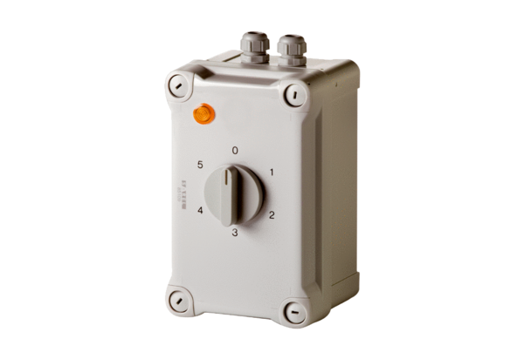Ötfokozatú trafó TRE 1,6-1Csomagolási egység: 1 darabVálaszték: C
Termékszám: 0157.0348Gyártó: MAICO

